Nom : | Partie 3 : Les relations sociales dans les organisations  Thème 3.1 : Les ressources humaines  Chapitre 15 : Le management des ressources humaines | Date limite pour le QCM :
Rappels : Les acteurs et les partenaires des organisations (Partie 1 – Thème 2 – Chapitre 4)
Les salariés sont des acteurs des organisations.
Connaissances à maitriser : |  |  |  |  | RESSOURCES : QCM :
Les objectifs du management des ressources humaines |  |  |  |  | 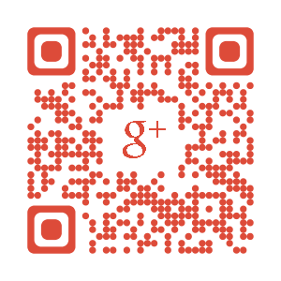
La motivation au travail
Les styles de direction

La communication interne dans les organisations
Travail à faire :  Consulter les ressources  Compléter la trace écrite  Remplir le QCM papier et en ligne  Noter les définitions  Réaliser le TD  Faire un résumé du chapitre  Apprendre le cours et les définitions  Faire le test du livre (facultatif) |  | Les styles de direction

Les objectifs et les moyens du management des RH

Définitions :

Ressources humaines :

Salarié :

Service des RH :

Management :

RSE :

QVT :

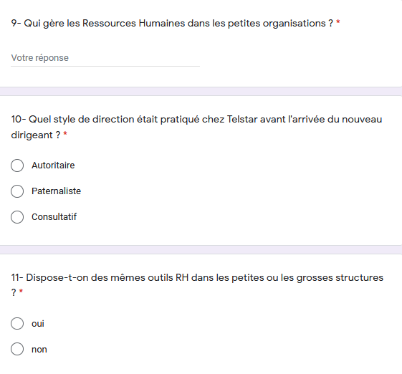
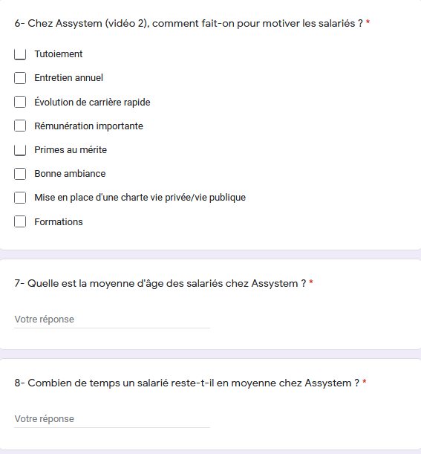
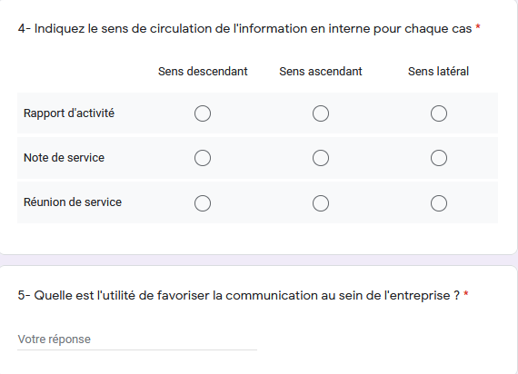
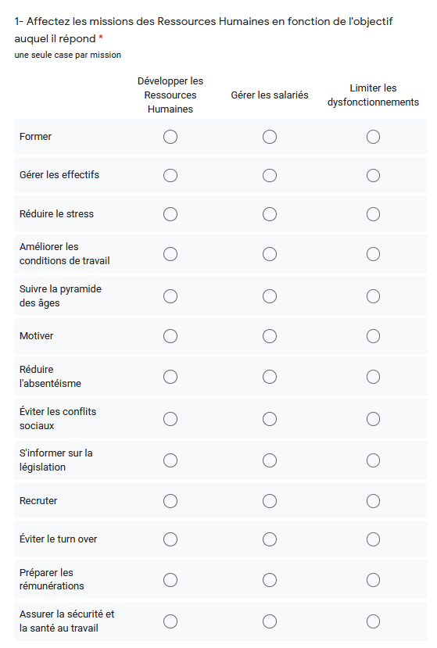
QCM
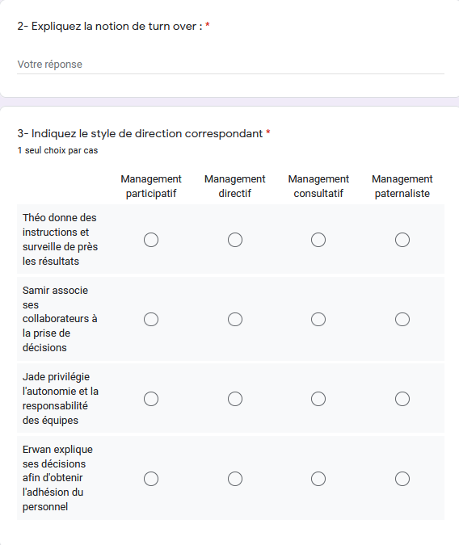
TD
Casino forme ses cadres au management bienveillant
Publié le 03/02/2016 par Laure Trehorel
Plus de 1 200 managers du groupe de distribution Casino ont été formés au management bienveillant. Un investissement de taille qui vise le bien-être des collaborateurs, pour une meilleure performance.
Et si bienveillance rimait avec excellence et performance ? C'est du moins la conviction du groupe Casino. Le géant français de la grande distribution (Monoprix, Leader Price, Franprix, Naturalia...) s'est lancé, depuis deux ans, dans un vaste dispositif de formation pour ses managers. Ainsi, plus de 1 200 d'entre eux ont suivi un programme dédié au management bienveillant. " Le management bienveillant encourage des comportements en harmonie avec les valeurs du groupe, susceptibles d'améliorer la motivation des collaborateurs et de diminuer le niveau de stress ", explique le docteur Philippe Rodet, ex-médecin urgentiste, concepteur et animateur de ces formations. Et de préciser : "concrètement, il s'agit pour les managers d'aider chacun à voir le sens de la mission, de fixer des objectifs ambitieux et réalistes, d'accorder un juste niveau d'autonomie, de favoriser les retours positifs (encouragements, gratitude), de cultiver le sentiment de justice, de reconnaître d'éventuelles maladresses... "
Enrayer stress et pessimisme
57 % des salariés français ne sont pas pleinement heureux au travail, selon le baromètre Edenred-Ipsos de 2015. " La France souffre de quatre maux : haut niveau de stress, peu de motivation, pessimisme record et faible sentiment de bonheur individuel ", expose le Docteur Rodet. Partant de ce constat, le groupe Casino lance son initiative RH. "Grâce à la mise en place d'un management bienveillant, le groupe aspire à corriger en son sein ces quatre maux, souhaitant avoir des collaborateurs plus motivés, moins stressés, plus optimistes et, si possible, plus heureux ", détaille le Philippe Rodet. Et pour ce faire, le spécialiste travaille avec les équipes de Casino en trois temps : de la formation présentielle, du suivi par e-mail pendant deux mois, puis l'envoi régulier de newsletters rappelant les comportements promus : cultiver la gratitude, donner du sens, accorder de l'autonomie...
Une équipe de bienveilleurs
En parallèle, le groupe organise des tables rondes plus informelles. Mais ce n'est pas tout. " Nous sommes en train de former un réseau interne de plusieurs centaines de bienveilleurs, c'est-à-dire des collaborateurs capables d'identifier des collègues en difficulté, de leur parler de manière appropriée et de les orienter utilement ", indique le Dr Rodet. Un moyen de s'assurer que les bienfaits de la formation perdurent dans le temps. Les résultats, toujours difficiles à mesurer dans le cadre de formations, devraient être au rendez-vous : " La preuve de l'efficacité provient du constat que des comportements changent à tous les niveaux de l'entreprise. Il va bien sûr falloir du temps pour une diffusion complète, mais les premiers signes sont très encourageants ", estime Philippe Rodet.
Retrouvez cet article sur : www.actionco.fr -

L'entretien professionnel, une mine d'or pour les DRH... s'ils le digitalisent

Lucas Jakubowicz - JDN - Mis à jour le 01/02/16 19:19
Traitées et synthétisées, les informations recueillies lors des entretiens professionnels s'avèrent précieuses.

Imaginez un responsable RH parfaitement au fait des besoins en formation, des désirs d'évolution et des souhaits d'augmentation de tous les collaborateurs de son entreprise en un seul clic. Cela est possible grâce à l'entretien professionnel (obligatoire depuis le 1er janvier 2015)... à condition qu'il soit accompagné d'outils digitaux conçus sur mesure.
L'entretien professionnel permet à tous les collaborateurs de plus de deux ans d'ancienneté de faire part à leur manager de leurs souhaits d'évolution et de formation. Il s'applique également aux salariés absents de l'entreprise plus de six mois pour cause d'arrêt maladie ou encore de congé parental. Les données recueillies sont individuelles. Mais les employeurs ont tout intérêt à les traiter et à les synthétiser.
"Il faut souligner que même les entreprises qui étaient réticentes à la base sont contraintes de digitaliser l'entretien professionnel", explique Patrick Storhaye, président de Flexity et professeur de ressources humaines au CNAM.
"Digitaliser, va permettre de récupérer puis de grouper une multitude d'informations sur des thèmes comme la notation des managers ou encore les demandes d'accès à des formations professionnelles. Avec les données récoltées, l'entreprise peut mener une vraie politique de gestion des ressources humaines (GRH), élaborer un plan de formation ou encore connaître le climat social en interne. L'ère des notes sur le papier ou saisies dans un tableur artisanal est donc révolue", poursuit-il.
Cette digitalisation est traditionnellement très développée dans les grands groupes qui ont depuis des années des universités d'entreprise, des politiques de détection et de promotion interne ou des succursales dans plusieurs régions.
"De toute manière, pour les PME et les TPE, la digitalisation de l'entretien professionnel est un gain de temps et apporte un nouveau regard d'ensemble sur les besoins de la société. Elles ne doivent pas voir la digitalisation de l'entretien comme une contrainte mais comme une opportunité", précise Patrick Storhaye.
"Selon moi, l'enjeu principal pour les ressources humaines, c'est de numériser les souhaits des collaborateurs mais pas tout l'entretien. Le numérique ne doit pas casser la dimension humaine. Dans certaines entreprises, l'entretien professionnel est l'un des seuls moments ou le salarié peut parler à son manager autrement que dans un coin de porte. Il faut éviter que le manager soit derrière un portable et note tout. Je pense qu'il doit faire le reporting lui-même à l'issue de l'entretien", conseille Patrick Storhaye.
- Rappelez quelles sont les missions du Manager :

- Indiquez comment a évolué le management (styles de direction) :

- Indiquez quels sont les objectifs du manager :
Objectifs économiques :

Objectifs sociaux :

- Quels sont les avantages à digitaliser l’entretien professionnel :

- Quels peuvent en être les inconvénients :

Bonus
Comment impliquer vos salariés selon leur âge ?
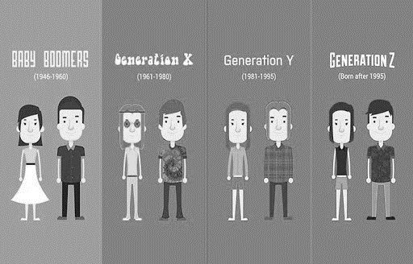
Lisez l’article (code QR ci-dessus) et dégagez les spécificités, qualités et défauts de chacune des Générations qui composent la structure des organisations actuellement.
LES BB | LES X
LES Y | LES Z

